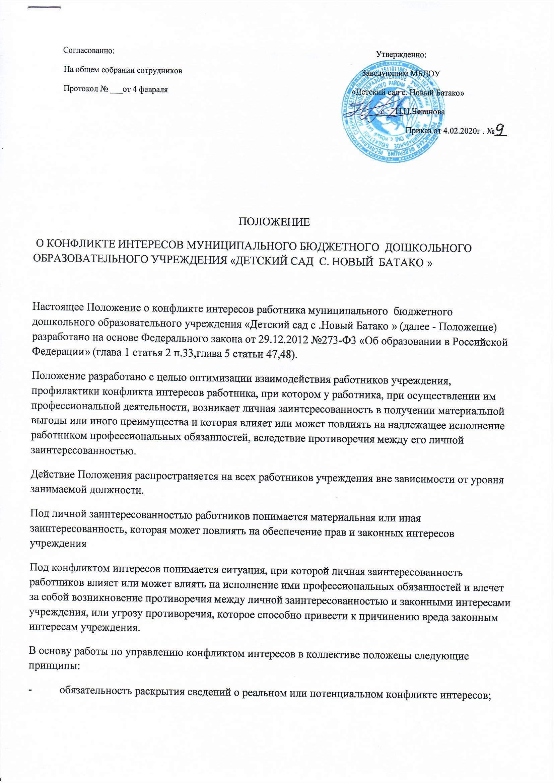
- индивидуальное рассмотрение и оценка репутационных рисков для организации, выявления каждого конфликта интересов и его урегулирование;
- соблюдение баланса интересов учреждения и работника при урегулировании конфликта интересов;
- защита работника от преследования в связи с сообщением о конфликте интересов, который был своевременно раскрыт работником и урегулирован (предотвращен) организацией.
Конкретными ситуациями конфликта интересов, в которых работник может оказаться в процессе выполнения своих должностных обязанностей, наиболее вероятными являются следующие:
- работник нарушает установленный в учреждении Кодекс этики и служебного поведения
- работник небескорыстно использует возможности участников оценочных процедур;
- работник учреждения использует информацию, ставшую ему известной в ходе выполнения трудовых обязанностей, для получения личной выгоды для себя или иного лица, с которым связана личная заинтересованность работника;
- работник учреждения в ходе исполнения трудовых обязанностей участвует в принятии решений, которые могут принести материальную или нематериальную выгоду лицам, являющимся его родственниками, друзьями или лицами с которыми связана его личная заинтересованность;
- работник учреждения получает дорогостоящие подарки.
Для предотвращения конфликта интересов работникам учреждения необходимо следовать кодексу этики и служебного поведения работника муниципального казенного дошкольного образовательного учреждения «Детский сад «Солнышко».
С целью выбора наиболее подходящей формы урегулирования конфликта интересов в учреждении используются следующие способы его разрешения:
- ограничение доступа работника к конкретной информации, которая может затрагивать личные интересы работника;
- добровольный отказ работника или его отстранение (постоянное или временное) от участия в обсуждении и процесса принятия решений по вопросам, которые находятся под влияние конфликта интересов;
- пересмотр или изменение должностных обязанностей работника;
- перевод работника на должность, предусматривающую выполнение обязанностей, не связанных с конфликтом интересов.
Работник учреждения, в отношении которого возник спор о конфликте интересов, вправе обратиться в комиссию, ответственную за профилактику коррупционных или иных правонарушений, в функциональные обязанности, которой входит прием вопросов сотрудников об определении наличия или отсутствия данного конфликта.
Обратиться в комиссию можно только в письменной форме.

